**Технологическая карта урока.**

**Учитель:** Русских Светлана Анатольевна

**Класс**: 6 класс

**УМК:** И.Л. Бим, Л.В. Садомова, Л.М. Санникова Немецкий язык 6 класс, в двух частях. Допущено Министерством просвещения Российской Федерации. Москва «Просвещение», 2023.

**Предмет:** Немецкий язык.

**Тема** **урока: «Der Tagesablauf» («Распорядок дня»)**

**Тип урока:**  урок обобщения и систематизации новых знаний и способов деятельности.

Организация деятельности обучающихся: работа фронтальная, индивидуальная, в парах, в малых группах

**Место проведения:**  кабинет иностранного языка.

**Цель урока: организовать деятельность учащихся по обобщению знаний и способов деятельности по теме «Один день нашей жизни. Какой он?»**

**Задачи:**

***Предметные:*** расширить и активизировать лексический материал по теме „ Mein Tagesablauf ” с опорой на иллюстративный и дидактический материал

- формировать умения и навыки устной и письменной речи по изучаемой теме

***Личностные:***

* совершенствовать коммуникативную и общую речевую культуру, приобретённых иноязычных коммуникативных умений в говорении, аудировании, чтении, письменной речи и языковых навыках;
* осознать необходимость составления своего распорядка дня и соблюдения его с целью правильной организации своего времени.

***Универсальные учебные действия:***

*Регулятивные:*

* осуществлять регулятивные действия самонаблюдения, самоконтроля, самооценки в процессе коммуникативной деятельности на иностранном языке.
* *Познавательные:*
* строить логические рассуждения, включающие установление причинно-следственных связей;
* освоить поисковое и изучающее чтение;
* *Коммуникативные:*
* формулировать собственное мнение и позиции, способность аргументировать и координировать её с позициями партнёров в сотрудничестве при выработке общего решения в совместной деятельности;
* уметь задавать вопросы;
* адекватно использовать речевые средства для решения различных коммуникативных задач.

|  |  |  |  |  |
| --- | --- | --- | --- | --- |
| Планируемые образовательные результаты | | | | |
| Предметные знания, предметные действия | Универсальные учебные действия | | |  |
| Регулятивные | Познавательные | Коммуникативные | Личностные результаты |
| **Коммуникативные умения.**  Говорение:  излагать основное содержание прочитанного текста.  Аудирование:  воспринимать на слух и понимать текст, содержащий отдельные незнакомые слова, со зрительными опорами.  Смысловое чтение:  читать про себя и понимать текст, содержащие отдельные незнакомые слова,  Письменная речь:  создавать небольшое письменное высказывание с использованием образца,  **Языковые знания и умения.**  Фонетическая сторона речи:  произносить слова с правильным ударением и фразы с соблюдением их ритмико-интонационных особенностей,  Лексическая сторона речи:  распознавать и употреблять в устной и письменной речи различные средства связи  Грамматическая сторона речи:  понимать особенности  глаголы с возвратным местоимением sich;  **Компенсаторные умения:**  использовать при чтении и аудировании языковую догадку. | ***самоорганизация***  - принимать учебную задачу и следовать инструкции учителя  - понимать цель и смысл выполняемых заданий;  - самостоятельно выбирать способ решения учебной задачи с учетом имеющихся ресурсов и собственных возможностей;  - делать выбор и брать ответственность за решение;  - понимать цель и смысл выполняемых заданий;  ***самоконтроль:***  - владеть способами самоконтроля, самомотивации и рефлексии;  - давать адекватную оценку ситуации и предлагать план ее изменения;  - осуществлять первоначальный  контроль своих действий  ***эмоциональный интеллект:*** различать, называть и управлять собственными эмоциями и эмоциями других;  ***принятие себя и других:*** осознанно относиться к другому человеку, его мнению; признавать свое право на ошибку и такое же право другого. | ***базовые логические действия:***  самостоятельно выбирать способ решения учебной задачи (сравнивать несколько вариантов решения, выбирать наиболее подходящий с учётом самостоятельно выделенных критериев);  ***базовые исследовательские действия:***  - самостоятельно устанавливать искомое и данное;  ***работа с информацией:***  - выбирать, анализировать, систематизировать информацию различных видов и форм представления; | - воспринимать и формулировать суждения, выражать эмоции в соответствии с целями и условиями общения;  - понимать и использовать преимущества командной и индивидуальной работы при решении конкретной проблемы, обосновывать необходимость применения групповых форм взаимодействия при решении поставленной задачи;  - принимать цель совместной деятельности, коллективно строить действия по ее достижению: распределять роли, договариваться, обсуждать процесс и результат совместной работы;  - выполнять свою часть работы, достигать качественного результата по своему направлению и координировать свои действия с другими членами команды; | - готовность оценивать свое поведение и поступки, поведение и поступки других людей с позиции нравственных и правовых норм с учетом осознания последствий поступков;  - ответственное отношение к своему здоровью и установка на здоровый образ жизни;  - развивать  этические чувства,  доброжелательность    и  эмоционально-нравственную  отзывчивость, |

**Ход урока**

|  |  |  |  |  |  |
| --- | --- | --- | --- | --- | --- |
| Этапы  урока | Задача, которая должна быть решена (в рамках достижения планируемых результатов урока) | Действия учителя по организации деятельности учащихся | Результат взаимодействия учителя и учащихся по достижению планируемых результатов урока | Формы организации деятельности учащихся | Действия учащихся (предметные, личностные, познавательные, регулятивные, коммуникативные) |
| Подготовительный | **мотивация обучающихся к учебной деятельности**: настроить на общение на немецком языке. | Учитель приветствует учащихся на немецком языке:  - Guten Tag, liebe Freunde! Wie geht’s?  Ich freue mich, euch wieder zu sehen. Der wievielte ist heute? Welcher Wochentag ist heute?  Wie ist das Wetter heute? Scheint heute die Sonne?  Wie ist der Himmel? Weht der Wind? | Дети отвечают на приветствие учителя  GutenTag! Es geht.  Heute ist der 20 ste Februar.  Heute ist Donnerstag  Das Wetter ist schön. Die Sonne scheint hell. Der Himmel ist blau. Der Wind weht nicht. | фронтальная | **Регулятивные УУД:** принимают учебную задачу и следуют инструкции учителя;  **Коммуникативные УУД:** взаимодействуют с учителем во время фронтальной беседы.  **Личностные УУД:**  развивают этические чувства, доброжелательность и  эмоционально-нравственную  отзывчивость. |
| фонетическая зарядка: подготовить учащихся к иноязычной речевой деятельности, правильному фонетическому и интонационному оформлению речи, правильному произношению. | Учитель проводит фонетическую зарядку:  Begrüssen wir einander mit diesem Gedicht.  (слайд 1.)  Guten Morgen,  ein neuer Tag beginnt!  Da freuen wir uns alle,  Weil wir beisammen sind. | Обучающиеся повторяют хором вслед за учителем, повернувшись к друг другу приветствуют соседа по парте. | фронтальная |
| **Актуализация знаний (**подведение учащихся к целеполаганию, определение темы, постановка цели и задач урока. Создание проблемнойситуации): | Und jetzt schaut! Ich habe das Thema der heutigen Stunde nicht geschrieben. Wir machen  das zusammen. Seht auf die Schirwand. Hier sind Bilder, die zu einem Thema gehören. Wie heisst unser heutiges Thema? (Слайд 2).  Ja, richtig.  Unser Thema heist „Mein Tagesablauf  Was machen die Kinder? (Слайд 2). | Дети, глядя на картинки экрана определяют тему урока «Мой распорядок дня» | индивидуальная | **Познавательные УУД**: строят логическое рассуждение.  **Коммуникативные УУД:** взаимодействуют с учителем во время беседы |
| Основная часть. | **Систематизация новых знаний и действий:**  совершенствование лексических навыков | Wiederholen wir, was machen wir am Morgen.  Verbindet!  Kinder, arbeitet zu zweit. Sucht das passende Ende. Und jetzt wechselt euch von den Blättern und prüft die Arbeit der Mitschüler des anderen Paares.  Kontroliert eure Arbeit per Computer.  Prüfen wir und stellen die Noten.  Geben Sie die Arbeitsblätter zurück. | Дети на карточках выполняют задание, правильно соединяя слова.  Меняются карточками, проверяют друг у друга, контролируют правильность выполнения задания на экране (Слайд 3).  Оценивают работы. | работа в парах. | **Регулятивные УУД:** оценивают свои успехи и успехи другого в соответствии с поставленной задачей и условиями ее реализации.  **Коммуникативные УУД:** взаимодействуют с одноклассниками во время проверки.  **Личностные УУД:**  развивают этические чувства, доброжелательность и  эмоционально-нравственную  отзывчивость, |
| **(Слайд 4**) Seht auf die Leinwand. Sagt bitte, was ihr am Morgen macht | Дети смотрят на экран и называют действия, что изображено на картинках. | индивидуальная | **Коммуникативные УУД:** взаимодействуют с учителем во время беседы. |
| **Релаксация на уроке:** снять напряжение, применив технологию здоровьесбережения. | Wollen wir uns erholen! Steht auf! Bitte! | (все проговаривают хором, при этом маршируют).  Wаsser, Sоnne, Luft und Wind  Uns`re besten Freunden  sind.  Аlle Kinder, grоß und klein  Wоllen gute Spоrtler sein.  Frühling, Sоmmer, Herbst und Winter  Spоrt ist gut für аlle Kinder. | фронтальная | **Личностные УУД:**  воспитывают ответственное отношение к своему здоровью и получают установку на здоровый образ жизни. |
| совершенствование грамматических навыков | Welches Wort passt in die logische Reihe nicht? (Слайд 5)  – singen, lernen, sich freuen, fliegen, machen – das Bett machen, sich interessieren, sich waschen, sich duschen  – Warum denkt  ihr so? Почему вы так думаете? *(В первом ряду – один возвратный глагол. Во втором ряду возможны варианты:* *а) das Bett machen – это словосочетание, остальные слова – возвратные глаголы; b) sich interessieren – не потеме)* | Дети предлагают варианты несоответствия. | индивидуальная | **Познавательные УУД -**  пользуются  логическими действиями сравнения,  анализа, синтеза, обобщения, классификации по различным признакам,  установления аналогий и причинно-  следственных связей, |
| Unter diesen Wörtern gibt es reflexive Verben. Konjugiert reflexive Verben nach dem Muster: (Слайд 6)  **Запомните!** (Слайд 7)  ich … mich             wir … uns                     du … dich               ihr … euch er … sich                sie … sich | Дети по образцу выполняют спряжение возвратных глаголов | индивидуальная | **Регулятивные УУД:**  Принимают учебную задачу и следуют инструкции учителя  - осуществляют первоначальный  контроль своих действий  - понимают цель и смысл выполняемых  заданий; |
| **Применение знаний и умений в новой ситуации***:*  учащиеся самостоятельно выполняют задания нового типа и осуществляют их самопроверку, пошагово сравнивая с эталоном. | Развитие навыков чтения  Работа с текстом. (Учебник с.171, упр. 5с)  Alle Kinder haben am Morgen und am Tage viel zu tun. Was macht ihr am Tage? (Дети отвечают, что они делают днем). Jetzt lesen wir über Elke und ihren Tagesablauf.  1. Lest den Auszug aus Elkes Brief und versteht ihn.  2. Unterschreibt diese Bilder mit Hilfe  der Briefensätzen. (Слайд 8)  (1.Die Schule beginnt um 8.) 2. Nach der Schule gibt es  noch genug  Zeit für viele Hobbys das Lesen. 3. Ich habe den Hund Schnauzi. 4. Auch das Geschirr wasche ich immer ab. 5, 7.Schwimmen und Tennisspielen gehören auch zu meinen Hobbys. 6. Am Abend habe ich noch bisschen Zeit für das Fernsehen. 8. Um 9 Uhr muss ich leider zu Bett gehen.) | учащиеся самостоятельно читают текст, делают записи в рабочих тетрадях, обсуждают в группах варианты ответов. | работа в группах | **Познавательные УУД:**  -осуществляют информационный поиск;  - выделяют, обобщают и фиксируют  нужную информацию;  **Познавательные УУД**:  - строят логическое рассуждение,  умозаключение (индуктивное,  дедуктивное и по аналогии) и делают  выводы;  **Регулятивные УУД:**  - оценивают  правильность выполнения учебной  задачи, собственные возможности её решения;  **Коммуникативные УУД:** взаимодействуют друг с другом в группе во время самостоятельной работы. |
| Bildet Sätze! (Слайд 9)   1. 1. Um 7Uhr 30 geht Elke…    2. Sie mag die Schule…                           3. Zu Elkas Hobbys gehören auch…   1. 4. Sie  hat auch Zeit… 2. 5. Um neun Uhr muss Elke….. 3. a) zu Bett gehen   b) und langweiligt dort nicht.  c) fűr die Hilfe zu Hause.  d) Schwimmen und Tennisspielen.   e) zur Schule. |
| Was stimmt und was stimmt nicht? (Слайд 10)  1. Elke hat viele Hobbys.  2. Elke übt täglich Klavier.  3. Sie langweilicht sich in der Schule.  4. Das Mädchen hilft zu Hause.  5. Elke hat einen Hund. | Учащиеся делают записи в рабочих тетрадях, обсуждают в группах варианты ответов. |
| **Обобщение знаний и способов деятельности по теме «Один день нашей жизни. Какой он?»** | In der Woche  haben wir viel zu tun. Lest dieses Gedicht und sagt, was uns jede Woche bringt. (Слайд 11).  **WOZU  SCHREIBEN WIR  EINEN  TAGESPLAN?** (Слайд 12)  – Um Freizeit zu finden – Um vieles zu schaffen – Um Zeit für Hobbys zu finden  Der Tagesplan hilft uns Zeit richtig verteilen und sinvoll benutzen. | Учащиеся читают стихотворение.  Выбирают и обосновывают для себя ответ на вопрос «Для чего мы планируем свой рабочий день?» |  | **Познавательные УУД** - строят логическое рассуждение,  умозаключение (индуктивное,  дедуктивное и по аналогии) и делать  выводы;  **Коммуникативные УУД:** выражают с достаточной полнотой и точностью  свои мысли в соответствии с задачами и условиями  коммуникации. |
| Заключительная часть | **Р*ефлексия учебной деятельности на уроке***  **Цель –** фиксирование нового содержания, изученного на уроке, организуется рефлексия и самооценка учениками собственной учебной деятельности. | (Слайд 13) Что узнали нового? Что понравилось? Что было трудным? Какие поставите оценки? | Обучающиеся отвечают: научились употреблять возвратные глаголы по теме «Распорядок дня» (первая половина дня), научились работать с новым текстом и извлекать информацию из знакомого текста. Будем также применять в своей жизни данный на уроке совет Эльке -составлять распорядок дня.  Оценивают себя. |  | **Коммуникативные УУД:** выражают с достаточной полнотой и точностью  свои мысли в соответствии с задачами  и условиями межкультурной  коммуникации.  **Регулятивные** **УУД**: контролируют свою деятельность в процессе достижения результата,  корректируют свои действия в соответствии  с изменяющейся ситуацией; |
| Домашнее задание, инструктаж по его выполнению. | ( Слайд 14)  Erzählt über deinen Tagesablauf.(включая и вторую половину дня) (Желающие сильные ученики могут сделать проект) | Записывают задание |  | **Познавательные УУД -** самостоятельно  работать, рационально организовывая  свой труд в классе и дома; |
| **Подведение итогов работы.** | Ihr habt gut gearbeitet. Danke schön für ihre Arbeit**.**  **Учитель оценивает работу учащихся.**  (Слайд 15) Auf Wiedersehen. | Auf Wiedersehen. |  | **Личностные УУД:**  развивают этические чувства, доброжелательность и  эмоционально-нравственную  отзывчивость. |

**Слайд 1.**

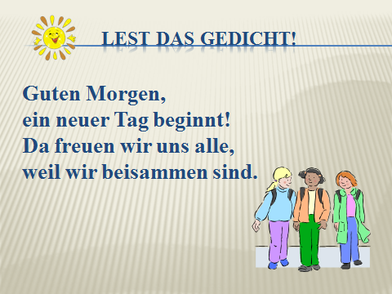

**Слайд 2**

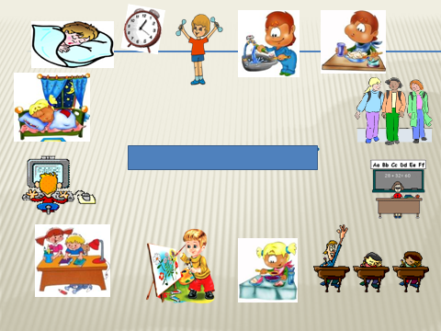

**Слайд 3**

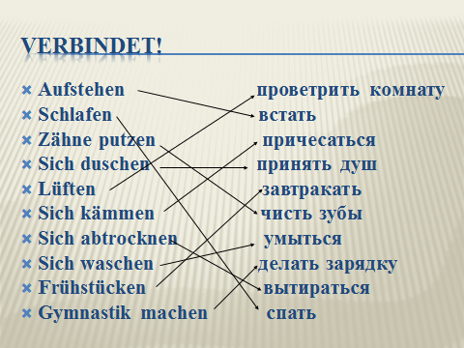

**Слайд 4**

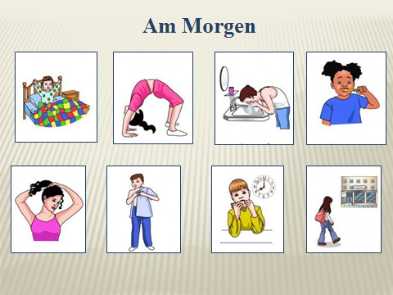

**Слайд 5**

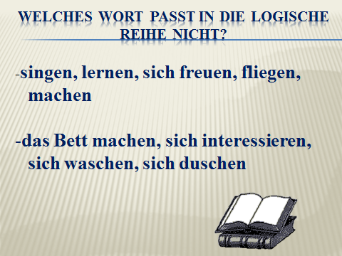

**Слайд 6**

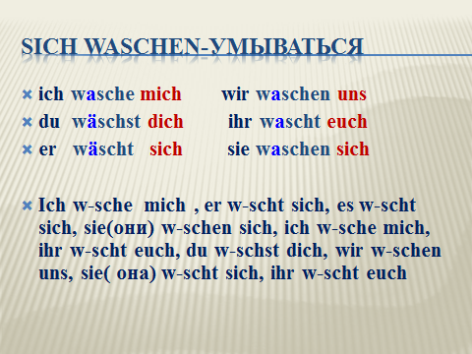

**Слайд 7**

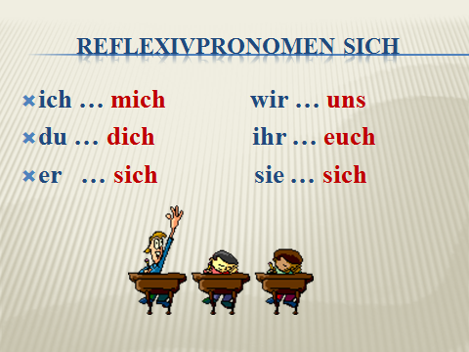

**Слайд 8**

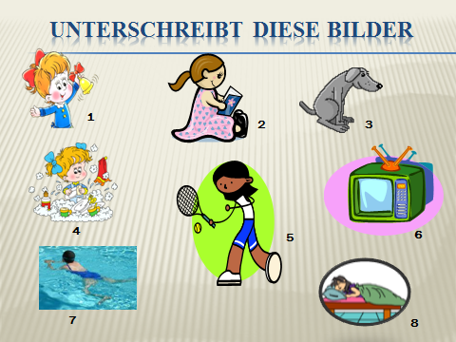

**Слайд 9**

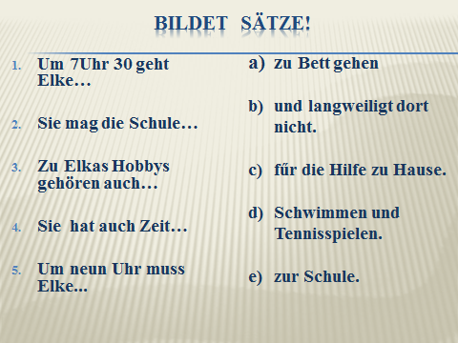

**Слайд 10**

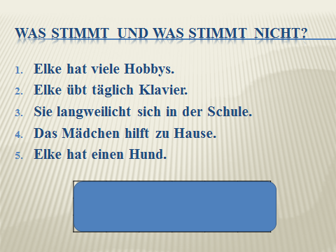

**Слайд 11**

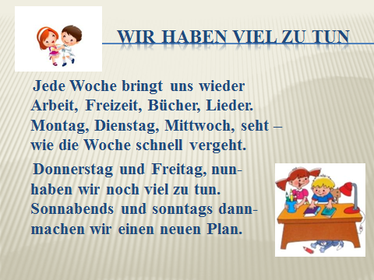

**Слайд 12**

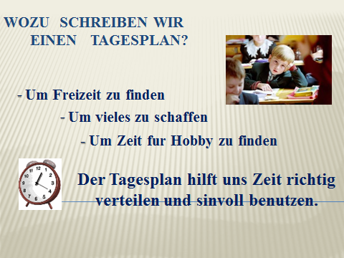

**Слайд 13**

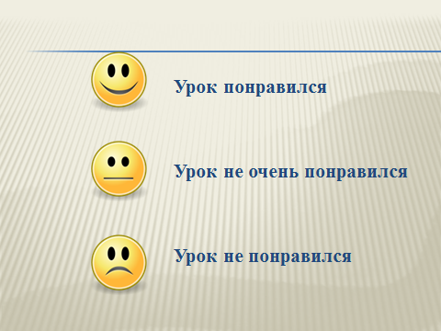

**Слайд 14**

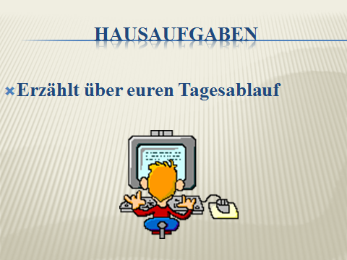

**Слайд 15**

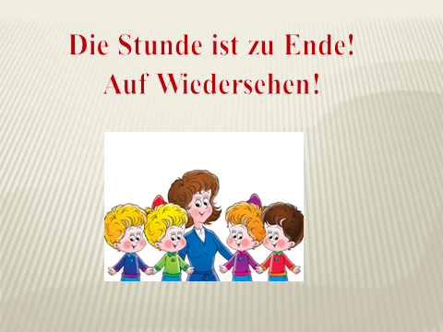

**Карточка 1.**

Aufstehen проветривать комнату

Schlafen вставать

Zahne putzen причесываться

Sich duschen принять душ

Luften завтракать

Sich kammen чистить зубы

Sich abtrocknen умываться

Sich waschen делать зарядку

Fruhstucken вытираться

Gymnastick machen спать

**Самоанализ урока в 6 классе.**

**Тема: «Der Tagesablauf» («Распорядок дня»)**

Урок проводился в 6 классе, согласно списочного состава подгруппы, присутствовало 7 человек.

Технологическая карта урока составлена в соответствие с календарно- тематическим планированием программы «Немецкий язык 5-9 класс», психолого-педагогической характеристикой и возрастным особенностям детей 6 класса. Технологическая карта урока разработана в соответствие Федерального государственного образовательного стандарта основного общего образования.

Обучающиеся к началу урока были в кабинете немецкого языка. Подготовлено место для проведения урока в соответствии с санитарно-гигиеническими нормами (проветренное помещение, освещение в норме).

**Анализ целей и задач.**

Занятие проведено поэтапно.

***Структура урока -  образовательно-предметной направленности.***

Урок имел следующую структуру:

**1.     Вводно-подготовительная часть**

**1.1. Организационный этап.**

***Личностные УУД***

**-** развивать этические чувства, доброжелательность и эмоционально-нравственную

Отзывчивость

***Регулятивные УУД:***

- принимать учебную задачу и следовать инструкции учителя

***Коммуникативные УУД:***

- взаимодействовать с учителем во время фронтальной беседы.

**1.2. Постановка цели и задач урока, актуализация знаний.**

**Познавательные УУД**:

- строить логическое рассуждение.

**Коммуникативные УУД:**

**-** взаимодействовать с учителем во время беседы

**2. Основная часть.**

**2.1. Систематизация новых знаний и действий:** совершенствование лексических навыков

**Регулятивные УУД:**

- оценивать свои успехи и успехи другого в соответствии с поставленной задачей и условиями ее реализации.

**Коммуникативные УУД:**

- взаимодействовать с одноклассниками во время проверки.

**Личностные УУД:**

- развивать этические чувства, доброжелательность и эмоционально-нравственную

отзывчивость,

**2.2. Систематизация новых знаний и действий:** совершенствование грамматических навыков

**Познавательные УУД:**

**-**  пользоваться логическими действиями сравнения, анализа, синтеза, обобщения, классификации по различным признакам, установления аналогий и причинно-следственных связей,

**Регулятивные УУД:**

- принимать учебную задачу и следуют инструкции учителя;

- осуществлять первоначальный контроль своих действий

- понимать цель и смысл выполняемых заданий;

**2.3. Применение знаний и умений в новой ситуации**

**Познавательные УУД:**

- осуществлять информационный поиск;

- выделять, обобщают и фиксировать нужную информацию;

**Познавательные УУД**:

- строить логическое рассуждение, умозаключение (индуктивное, дедуктивное и по аналогии) и делать выводы;

**Регулятивные УУД:**

- оценивать правильность выполнения учебной задачи, собственные возможности её решения;

**Коммуникативные УУД:**

**-**  взаимодействовать друг с другом в группе во время самостоятельной работы.

**2.4. Обобщение знаний и способов деятельности по теме «Один день нашей жизни. Какой он?».**

**Познавательные УУД:**

**-** строить логическое рассуждение, умозаключение (индуктивное, дедуктивное и по аналогии) и делать выводы;

**Коммуникативные УУД:**

- выражать с достаточной полнотой и точностью свои мысли в соответствии с задачами и условиями коммуникации.

**3. Заключительная часть.**

**3.1. Информация о домашнем задании, инструктаж по его выполнению**

**Познавательные УУД:**

**–** самостоятельно работать, рационально организовывая свой труд в классе и дома;

**3.2. Рефлексия (подведение итогов урока).**

**Коммуникативные УУД:**

- выражать с достаточной полнотой и точностью свои мысли в соответствии с задачами и условиями межкультурной коммуникации.

**Регулятивные** **УУД**:

- контролировать свою деятельность в процессе достижения результата, корректировать свои действия в соответствии с изменяющейся ситуацией;

**Анализ организованной образовательной деятельности на уроке (методы).**

В ходе проведения занятия был использован системно-деятельностный подход, который предполагал создание у ребят смысловых, познавательных мотивов для осуществления деятельности.

Для активизации детей на уроке были использованы следующие методы:

– иллюстративный метод;

– метод проблемного обучения;

– репродуктивный (повторение);

– частично – поисковый метод)

На уроке присутствовали разные виды деятельности, такие как игровая деятельность (найти и сопоставить варианты ответов); высказывания по образцу, индивидуальная работа, работа по карточкам и в том числе 4 обязательные: чтение (в учебнике: стихотворение, чтение текста); говорение: монологическое, диалогическое; аудирование (понимание речи учителя и его команд к выполнению задания); письмо (запись выполненных заданий в тетради);

**Анализ образовательной деятельности (формы, технологии).**

Все этапы урока были логично взаимосвязаны и направлены на главный этап –  обобщение и систематизацию пройденного лексического, грамматического и страноведческого материала по теме «Мой распорядок дня». Принцип систематичности и последовательности формирования знаний, умений и навыков соблюдался правильно, был переход от простых заданий, к более сложным.

В ходе урока были использованы фронтальная, индивидуальная формы работы, работа в парах, группах. Виды деятельности постоянно изменялись, благодаря чему поддерживался положительный настрой и интерес учащихся к изучаемой теме. Наблюдался достаточно быстрый темп проведения занятия. В урок была включена физминутка с целью сбережения здоровья. Это позволило детям чувствовать себя более раскованно и непринужденно. Время было распределено рационально, что позволило пройти весь запланированный материал. На уроках достаточно полно были представлены такие формы работы, как ученик-учитель, ученик-ученик.

На уроке были реализованы следующие принципы:

принцип коммуникативной направленности;

принцип наглядности;

принцип доступности и посильности.

Структура урока полностью соответствовала логике проведения заявленного типа урока, так как моей основной организационной задачей являлось создание условий для обобщения изученного материала по теме. На мой взгляд, такие условия были созданы на проведенном мною уроке.

Урок был построен с использованием ИКТ, была продемонстрирована подготовленная презентация.  Для наглядности использовался раздаточный материал.

Учащиеся на уроке были активны, внимательны, работоспособны. Я считаю, что выбранная форма организации учебной деятельности школьников была достаточно эффективной. Были соблюдены с моей стороны нормы педагогической этики и такта, культура общения «учитель - ученик».

Учителем были предложены задания с учетом индивидуальных особенностей учащихся. Вела урок на немецком языке, иногда комментировала команды для выполнения заданий.

На уроке была создана доброжелательная психологическая атмосфера, характеризующаяся взаимной заинтересованностью всех участников урока.

На рефлексивно - оценочном этапе занятия использовался прием «смайлики», в ходе его проведения проверила усвоение материала и диагностировала эмоциональное состояние ребят. Убедилась в достижении поставленной цели.

Деятельность всех детей была оценена.

Данная структура урока вполне оправдана, считаю, что поставленные задачи были выполнены, цель достигнута.

    В содержании урока применялось достаточное разнообразие упражнений. При выполнении заданий прослеживалось то, что обучающиеся получили удовлетворение в своих личностно-ориентированных потребностях, которые выражались в использовании полученных умений и навыков в пределах проведенного урока.

На уроке использовались технологии:

 Информационно-коммуникативные;

 Здоровьесберегающие – одно из главных направлений создания здорового психологического климата на уроке.

При выполнении заданий были использованы следующие виды деятельности: коммуникативная, познавательная, двигательная. Дети были активны, внимательны, чувствовали себя комфортно. Обучающиеся между собой проявляли находчивость, умение взаимодействовать в парах и группах. Уровень сложности заданий соответствовал возможностям детей. На протяжении всей образовательной ситуации сохранялась выдержанность тематике урока, наличие логической связи между этапами, сохранение целевых ориентиров, мотивации и осмысленного отношения к деятельности на каждом этапе. Все это подтверждают результаты деятельности.

Я считаю, что проведенный урок был достаточно эффективным и динамичным. Стиль общения преобладал демократический, доверительный, построен на взаимном уважении. Старалась быть для детей партнером, помощником, соблюдала нормы педагогической этики и такта. Свои высказывания старалась строить грамотно и доступно для понимания детей, побуждала детей к проявлению инициативы и самостоятельности. Вела урок на немецком языке, иногда комментировала команды для выполнения заданий.

На рефлексивно - оценочном этапе занятия использовала прием «кубик-рубик», в ходе его проведения проверила усвоение материала и диагностировал эмоциональное состояние ребят. Убедилась в достижении поставленной цели.

Деятельность всех детей оценила.

Данная структура урока вполне оправдана, считаю, что поставленные задачи были выполнены, цель достигнута.